ПРЕСС-РЕЛИЗ

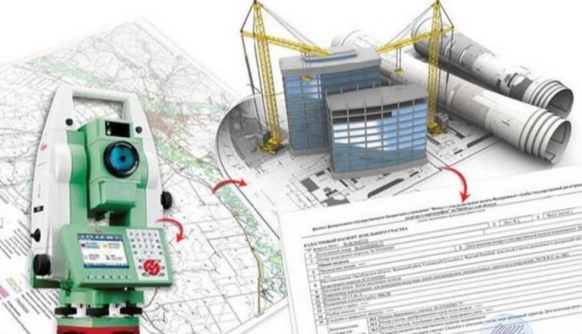
Что такоекомплексные кадастровые работы

В последнее время достаточно часто можно услышать термин - «комплексные кадастровые работы», между тем не многие имеют представление о том что представляют из себя данные работы. Более подробно об этом расскажет сотрудник Кадастровой палаты по Красноярскому краю Владислав Чередов.
Под комплексными кадастровыми работами понимаются кадастровые работы, которые выполняются одновременно на территории одного или нескольких смежных кадастровых кварталов в отношении всех земельных участков, сведения Единого государственного реестра недвижимости о которых не соответствуют установленным требованиям к описанию местоположения границ земельных участков, а также занятых зданиями или сооружениями, площадями, и другими объектами общего пользования, образование которых предусмотрено утвержденным в установленном законодательством о градостроительной деятельности порядке проектом межевания территории.
Также работы могут проводиться в отношении зданий, сооружений, а также объектов незавершенного строительства, права на которые зарегистрированы в установленном законодательством порядке.
В результате комплексных кадастровых работ осуществляется уточнение местоположения границ земельных участков, зданий, сооружений, объектов незавершенного строительства, а также установливаются или уточняются местоположения объектов на земельных участках.
Комплексные кадастровые работы обеспечивают образование:
земельных участков, на которых расположены здания, в том числе многоквартирные дома, сооружения, за исключением сооружений, являющихся линейными объектами;
земельных участков общего пользования, занятых площадями, улицами, проездами, набережными, скверами, бульварами, водными объектами, пляжами и другими объектами.
Кроме того, данные работы обеспечивают исправление реестровых ошибок в сведениях о местоположении границ объектов недвижимости.
Заказчиком комплексных кадастровых работ является уполномоченный орган местного самоуправления муниципального района или городского округа.
Финансирование выполнения комплексных кадастровых работ осуществляется за счет средств бюджетов субъектов Российской Федерации и (или) бюджетов муниципальных районов, городских округов, в том числе за счет средств, направляемых в бюджеты субъектов Российской Федерации в виде субсидий из федерального бюджета.

